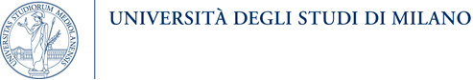

***Avviso di pubblicazione*** ***bando di concorso pubblico per l'ammissione ai corsi di dottorato dell'Università degli Studi di Milano a.a******.*** ***2025/2026***

Si comunica che il bando di concorso pubblico per l'ammissione ai corsi di dottorato dell'Università degli Studi di Milano a.a.2025/2026, verrà pubblicato a breve.

***Notice of publication*** ***of Public Competition for Admission to the Doctoral Research Programmes at the University of Milan – a. y. 2025/2026***

 The call for Public Competition for Admission to the Doctoral Research Programmes at the University of Milan – a. y. 2025/2026 will be shortly published.